杭州电子科技大学第10届校电子设计竞赛题
C题 医院病床呼叫系统

一、任务
设计并制作一个用于医院住院部的病床呼叫系统，主机与病床终端间的距离不小于10米，其原理如下图所示。
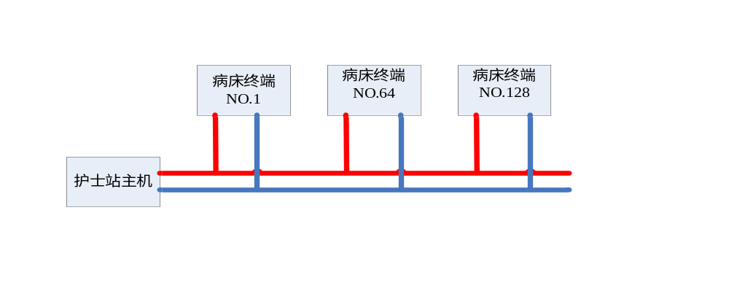 二、要求
⒈基本要求
⑴系统由设在护士站的主机和安装在病床头的呼叫终端组成，床位数按不低于128考虑，实际要求制作两个呼叫终端。
⑵主机能显示最先接收到的呼叫病床号，并发出声、光提示，以表明是未处理的呼叫。
⑶终端在呼叫（按下按钮）且该呼叫被主机接收时能发出声、光提示。
⑷主机能手动清除当前显示的病床号并接收显示新的呼叫号。
⑸主机与各呼叫终端之间用双芯线传输，并按总线方式联结。
⒉发挥部分
⑴在不增加传输线的前提下，由主机向病床终端供电。
⑵主机能接收并存储不少于10个呼叫的病床号，在手动清除当前显示后，能依先后顺序显示下一个病床号并发出声、光提示。
⑶在不增加传输线的前提下，主机与病床终端间能进行对讲。
（4） 主机加上两个病床终端总的工作电流不大于10mA。
（5）其它创新功能。

三. 评分标准
 | 项 目 | 得 分
设计报告 | 应包括：方案设计与论证、参数计算、电路图、 软件流程图、测试方法与数据结果分析等、正文内容不超过6页 | 20
基  本  部  分 | 完成第一项要求 | 10
基  本  部  分 | 完成第二项要求 | 10
基  本  部  分 | 完成第三项要求 | 10
基  本  部  分 | 完成第四项要求 | 10
基  本  部  分 | 完成第五项要求 | 10
发  挥  部  分 | 完成第一项要求 | 10
发  挥  部  分 | 完成第二项要求 | 10
发  挥  部  分 | 完成第三项要求 | 10
发  挥  部  分 | 完成第四项要求 | 10
发  挥  部  分 | 特色与创新 | 10

